中控工程文件上传到平板

直接拷贝文件到指定目录和设备认证

1.1直接拷贝文件到指定目录
将手机或平板通过USB先和电脑连接，分别按照下面的图找到文件夹“SkyZipPath”，换掉工程名为SkyApp.zip压缩文件。换掉后重新打开软件界面就更新好了。
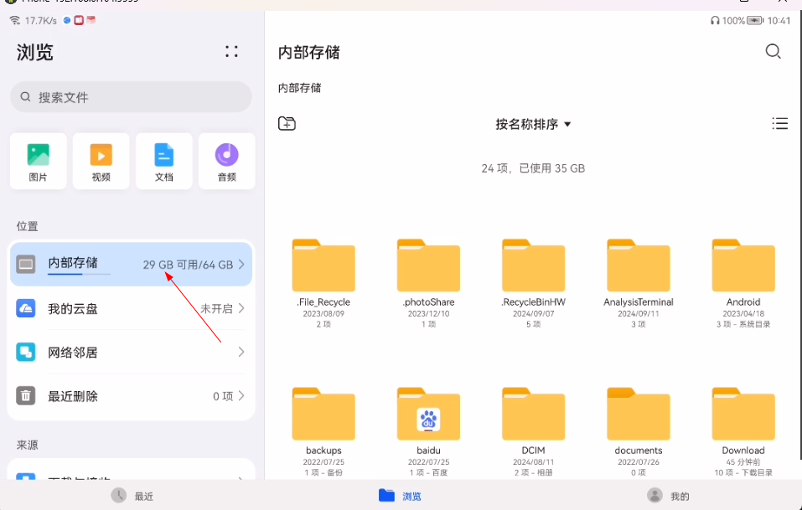
图一

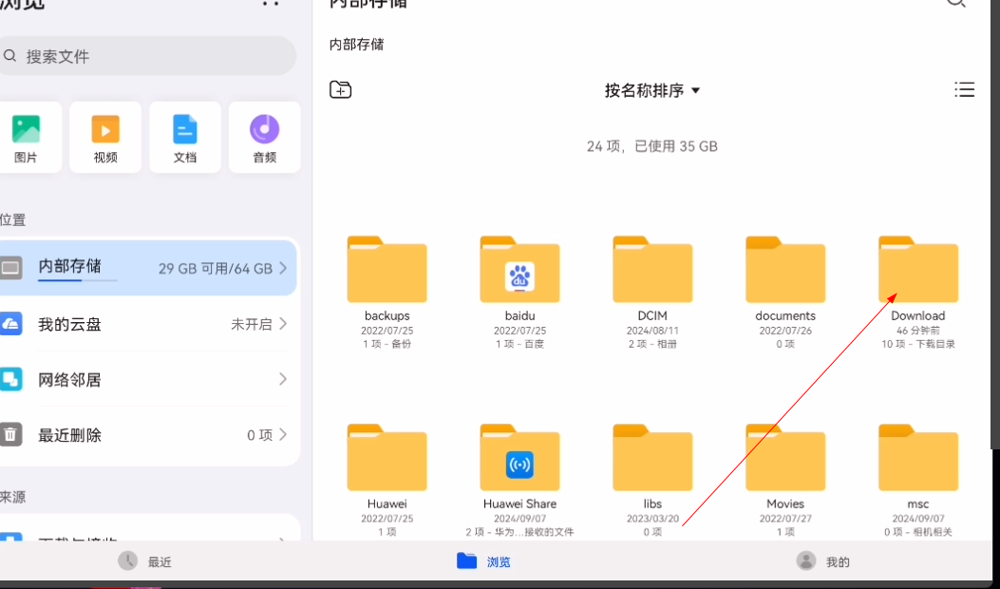
图二

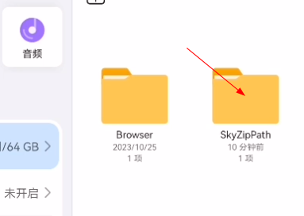
图三

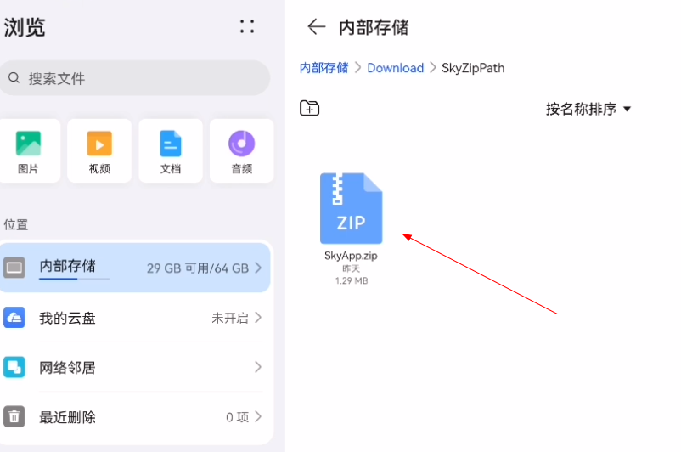
图四

1.2设备认证
- 到SkyZippath目录下找到SkyLicense.ini文件，打开该文件。然后复制设备码：EFE02AE6589C0EBC6E4B77D75205B553发给相关人员。

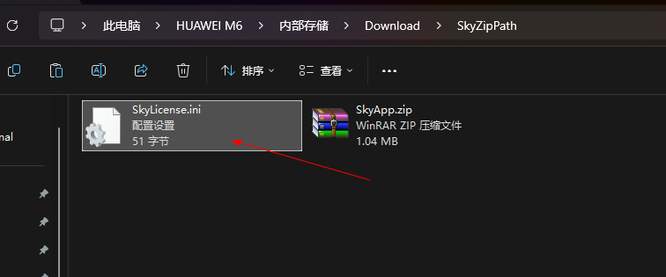

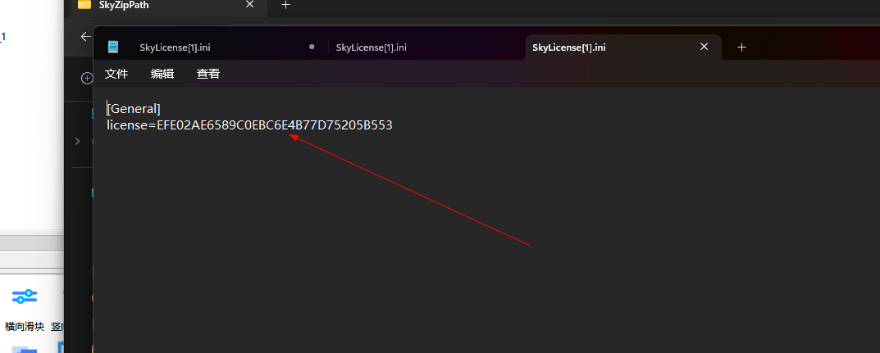
拿到验证码后，复制文件SkyLicense.ini到电脑上打开，不复制到电脑上修改不了文件。再
SkyLicenseKey=后面粘贴验证码。看下图所示。保存后再到SkyZippath目录将SkyLicense.ini文件换掉，再打开平板软件。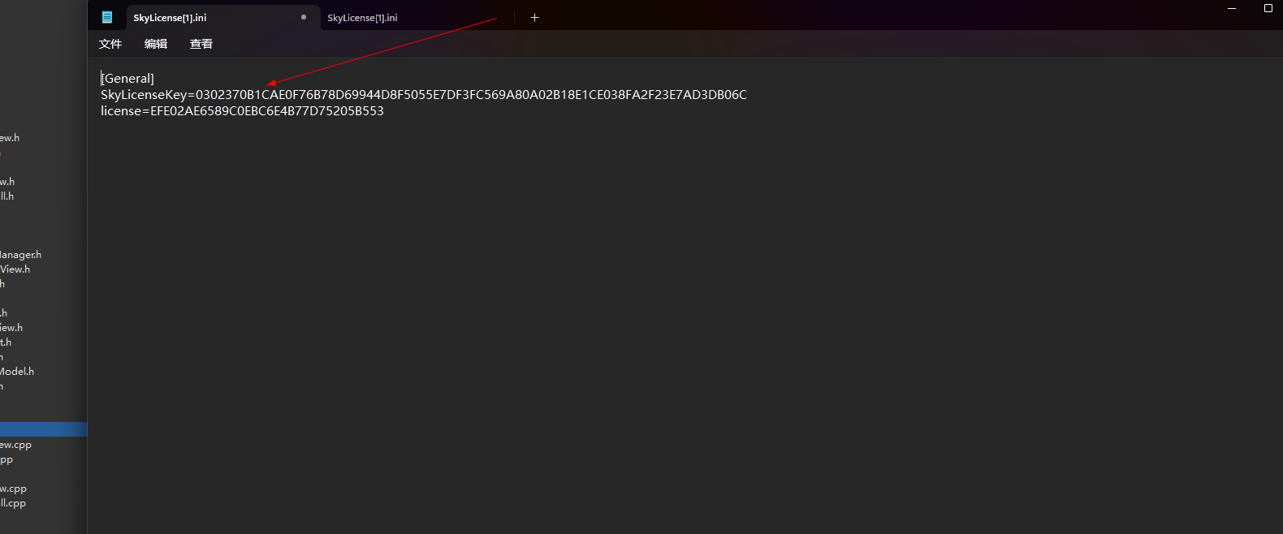

或者直接按打开工程的脚本来认证，找到SkyLicense变量，没有就直接添加。
SkyLicense=0302370B1CAE0F76B78D69944D8F5055E7DF3FC569A80A02B18E1CE038FA2F23E7AD3DB06C。然后就保存脚本和在可编程软件下面保存项目。让后再按1.1那样操纵一边。
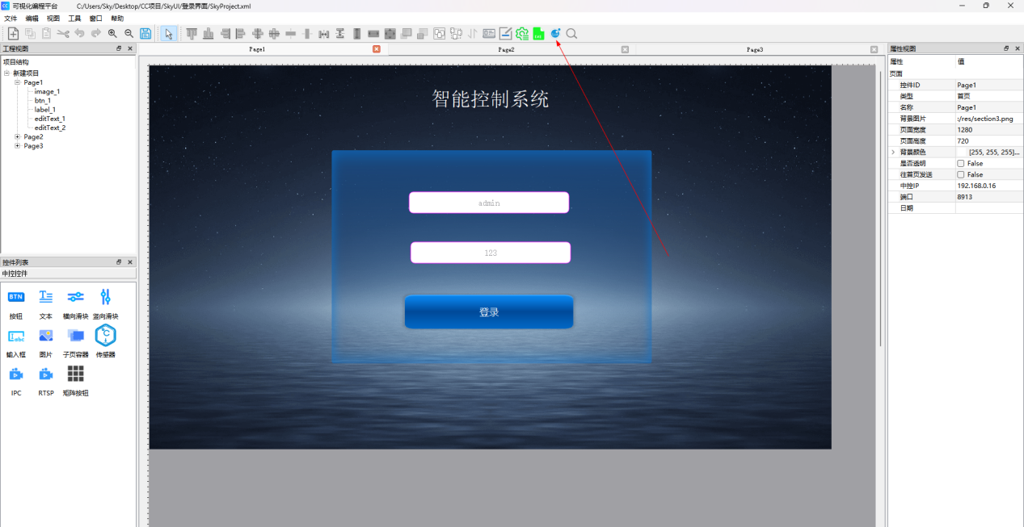
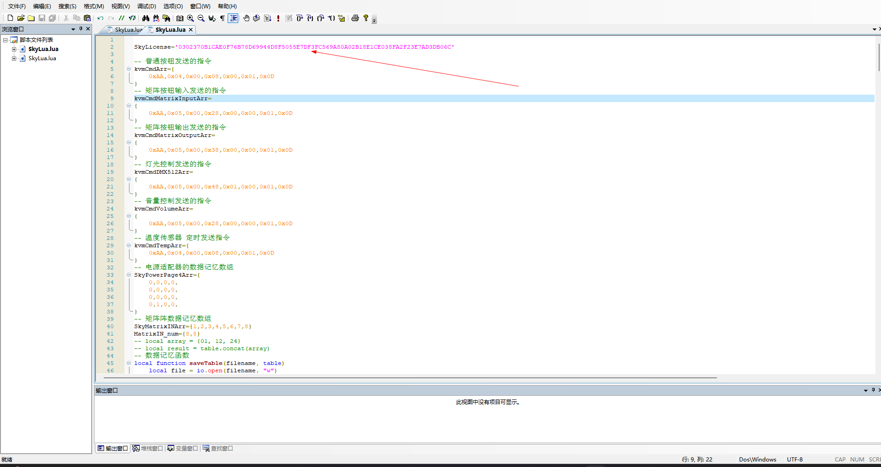

通过网络上传工程文件和设备的认证
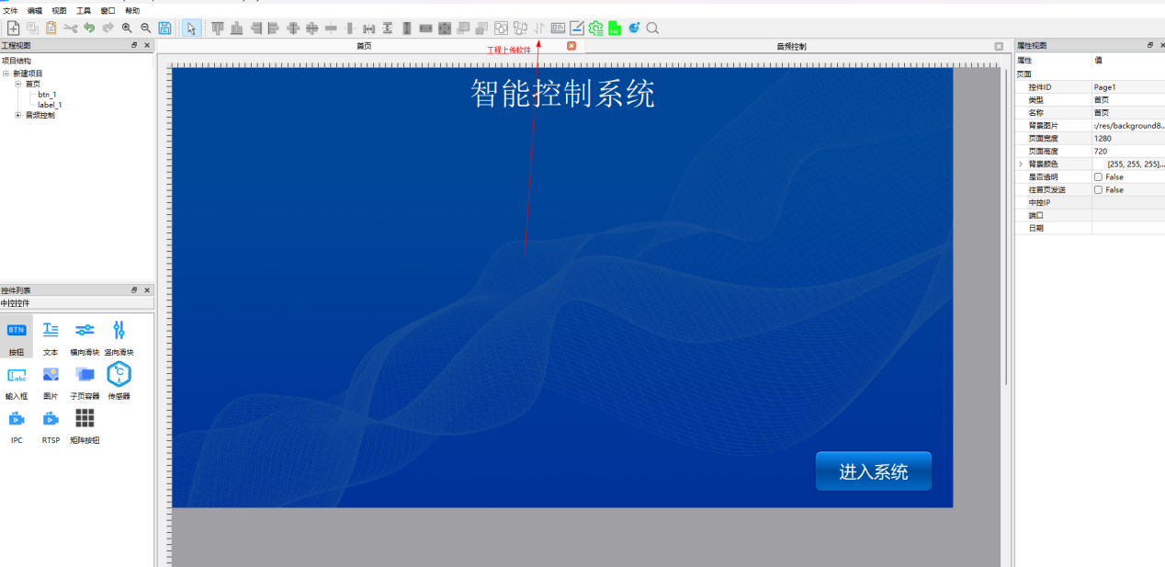
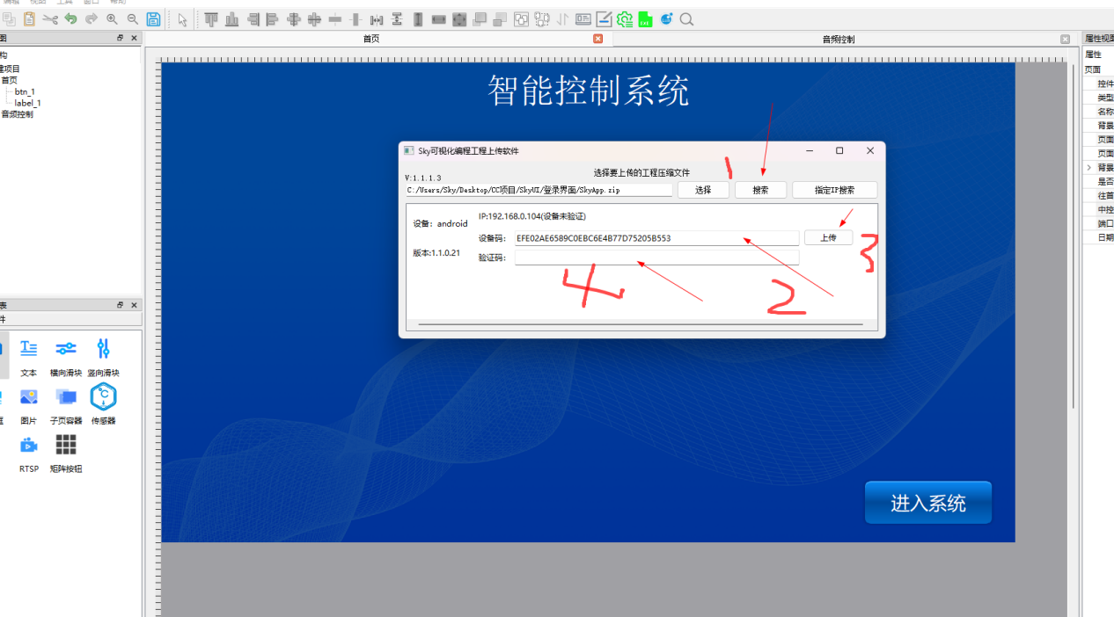

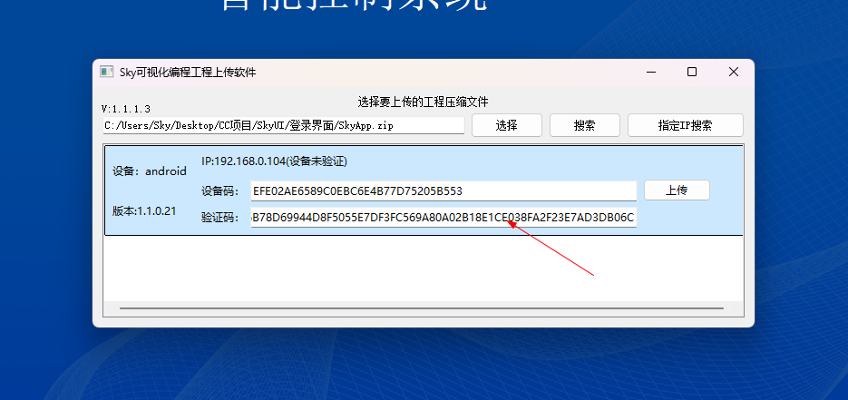

3、搜索不到设备问题解决
